过程控制系统实验报告

1.流量闭环控制实验
使用FI103和FV103组成流量闭环控制系统（内控组态程序见图1）。设定值SP为0.9 kg/s（绝对量）。

- 改变PID参数，观察其对控制效果的影响，可改变SP进行测试；
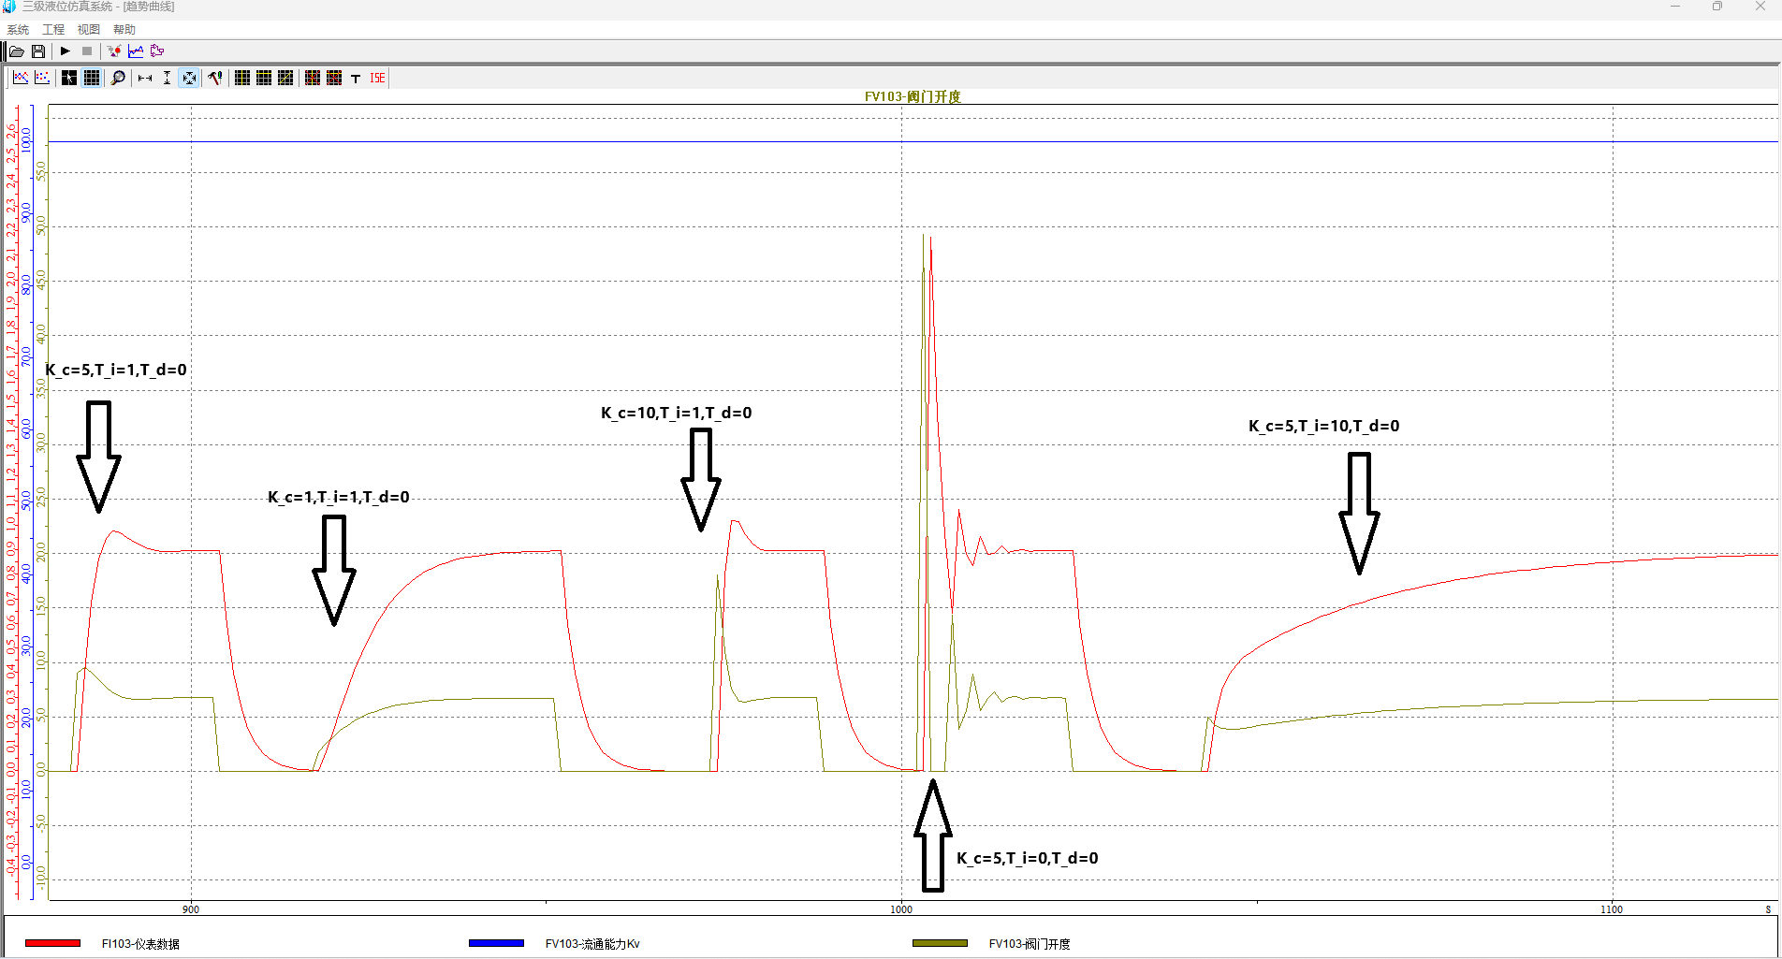
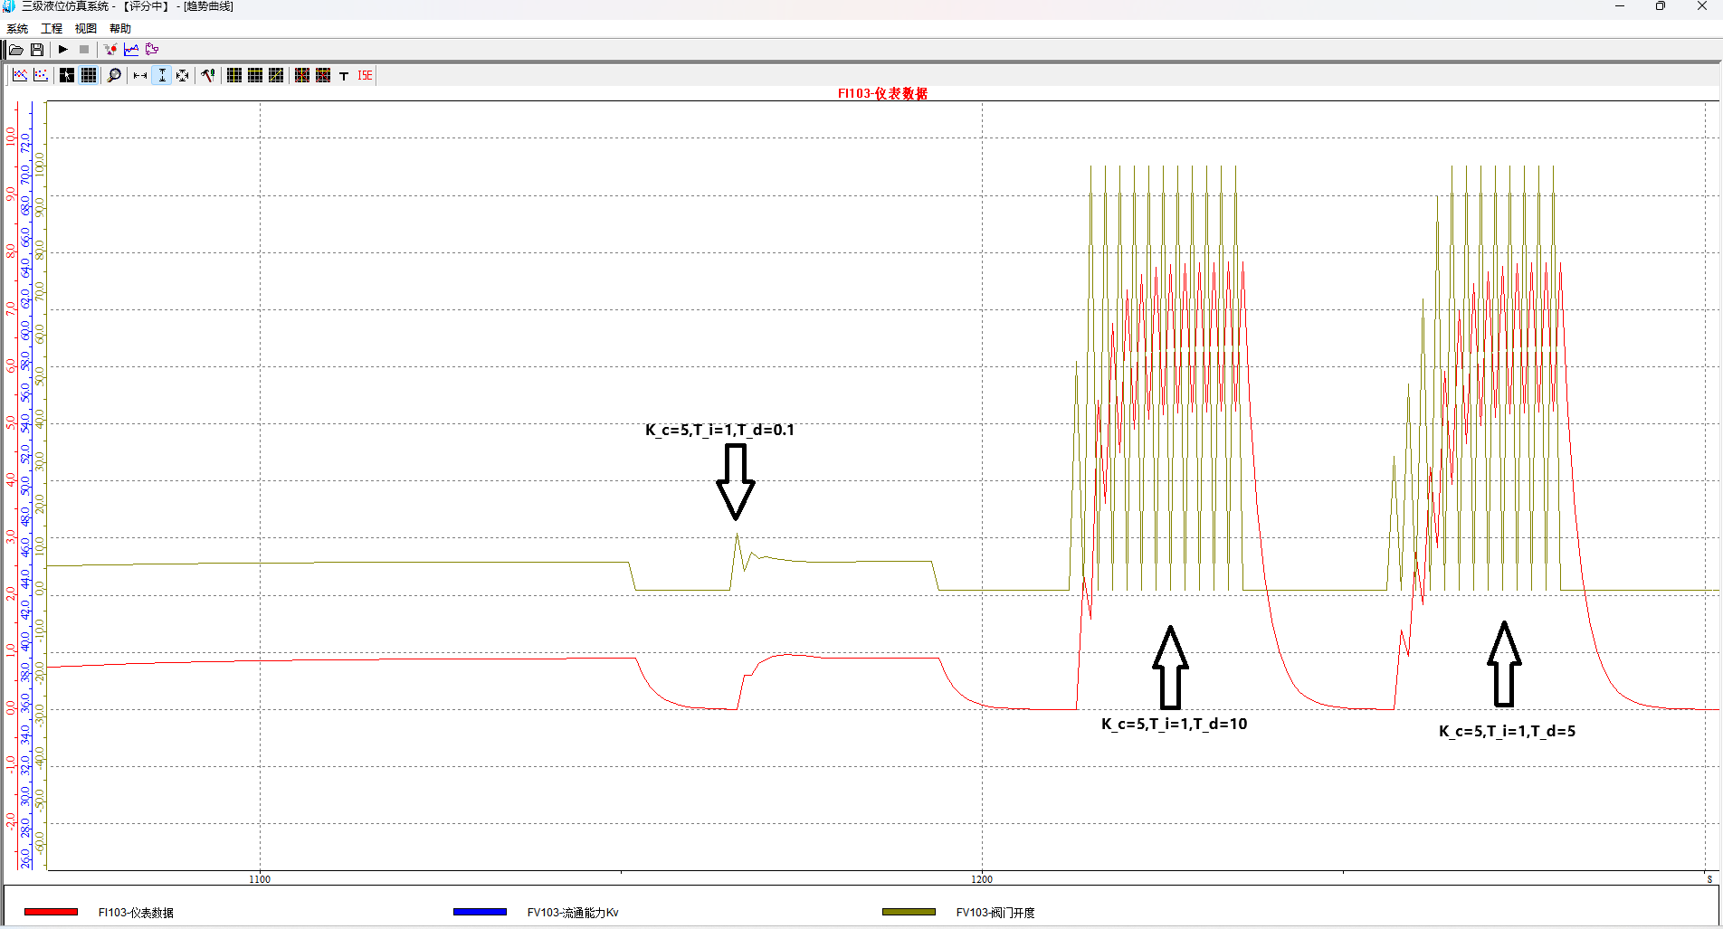

（2）改变阀门的流通能力（增大或减小50%），观察其对控制效果的影响（学号前15）；
（3）改变阀门的特性（线性、等百分比），观察其对控制效果的影响（学号15后）；
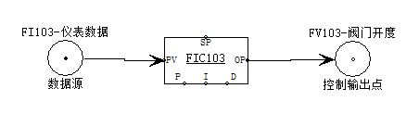
图1 流量闭环控制实验的内控组态程序
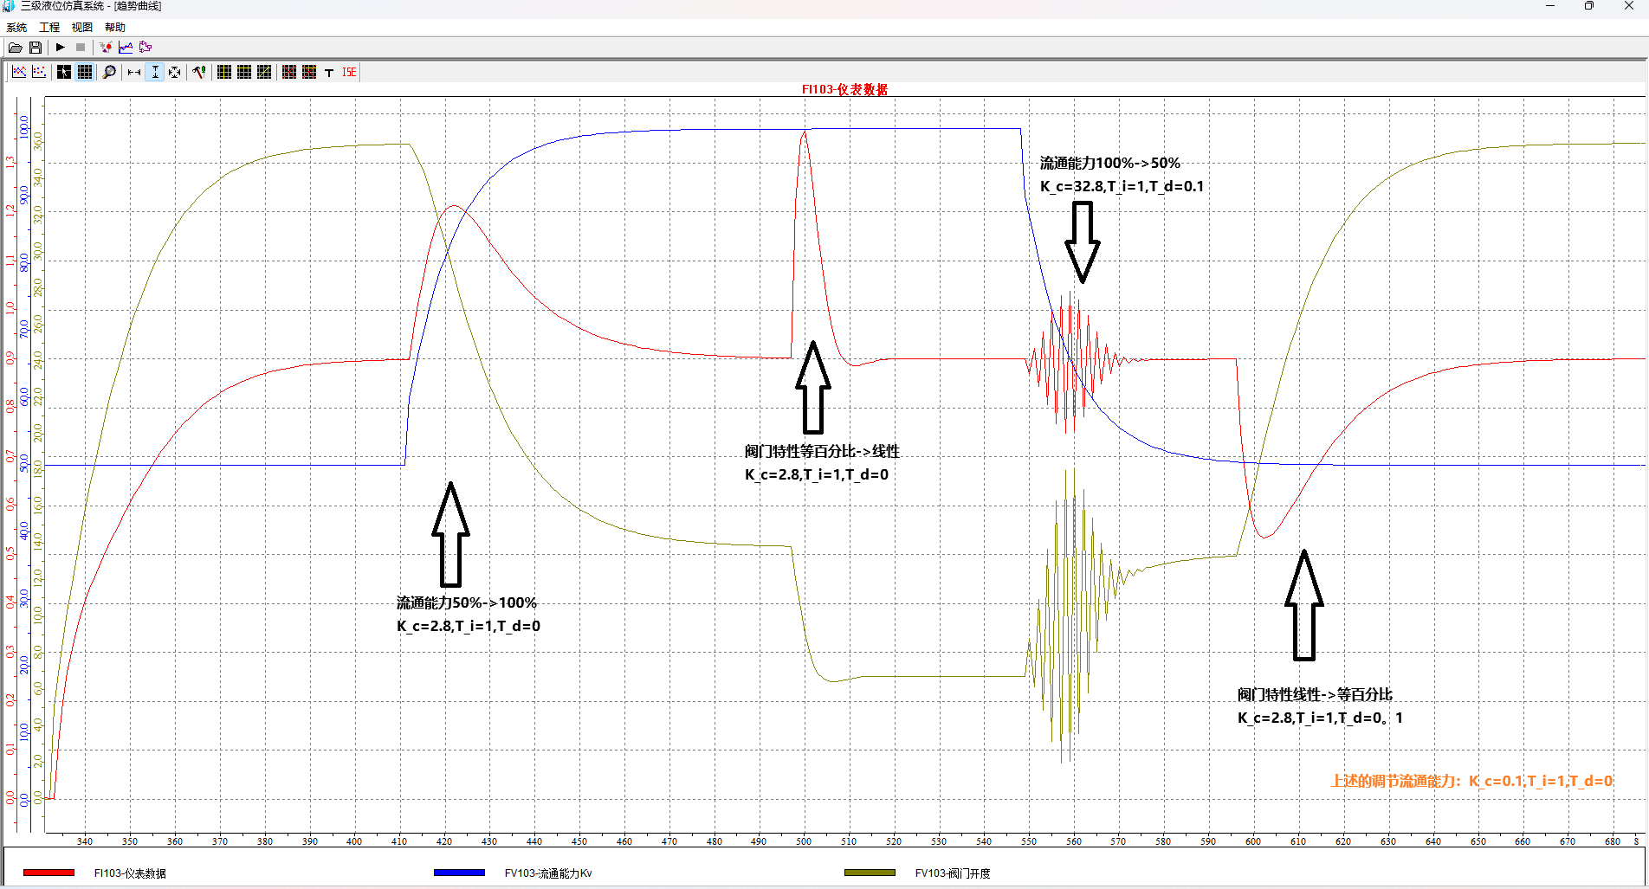

2.单容水箱液位特性测试与闭环控制实验
使用FV102、V102（LI102）和FV108组成单容水箱系统（内控组态程序见图2），通过控制入口阀FV102的开度来控制V102的液位。根据学号尾数设置不同的水箱半径，默认为0.5m，设置为0.45~0.55m。

- PID设置为手动模式，FV108开度始终设置为100%，FV102开度初始设置为10%，稳定后FV102开度增加5%，即更改为15%。稳定后，记录阶跃响应曲线关键数据，并计算PI参数。
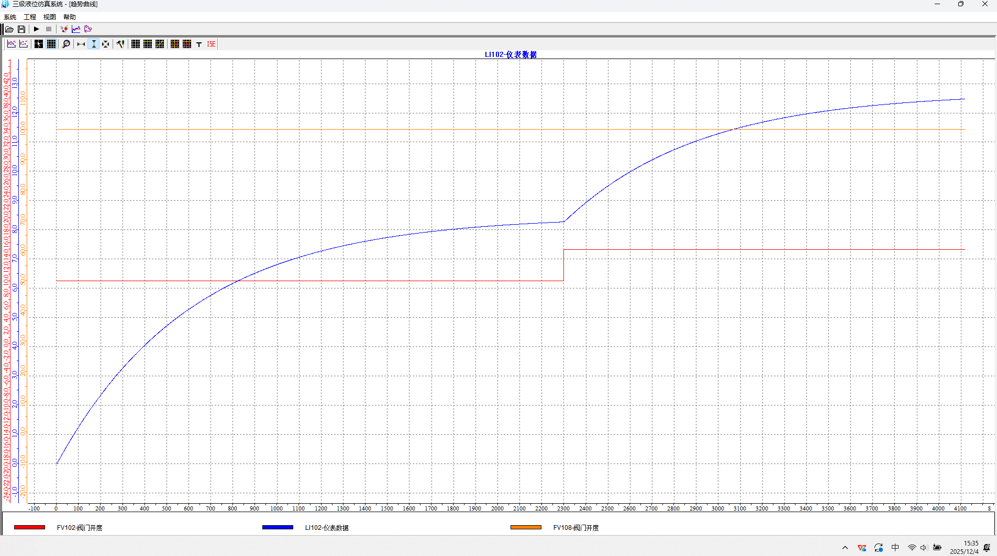
10%稳态值8.33%，15%稳态值12.5%，变化时刻为2522，完成变化为4120，28.3%变化量（液位读数为9.51%）对应的时刻为2520，63.2%变化量（液位读数为10.954%）对应的时刻为2880。
$T_{1}=223$，$τ=89.2$，放大系数$K=\frac{Δh}{Δu}=\frac{4.2}{5}=0.84$，时间常数$T_{0}=2880-2297-91.2=493.8$.
于是计算得出，$K_{c}=\frac{T_{0}}{1.1Kτ}=5.99$，$T_{i}=3.3τ=294.36$.

- PID设置为自动模式，输入计算过的PI参数，将SP设置为30%，观察控制效果；
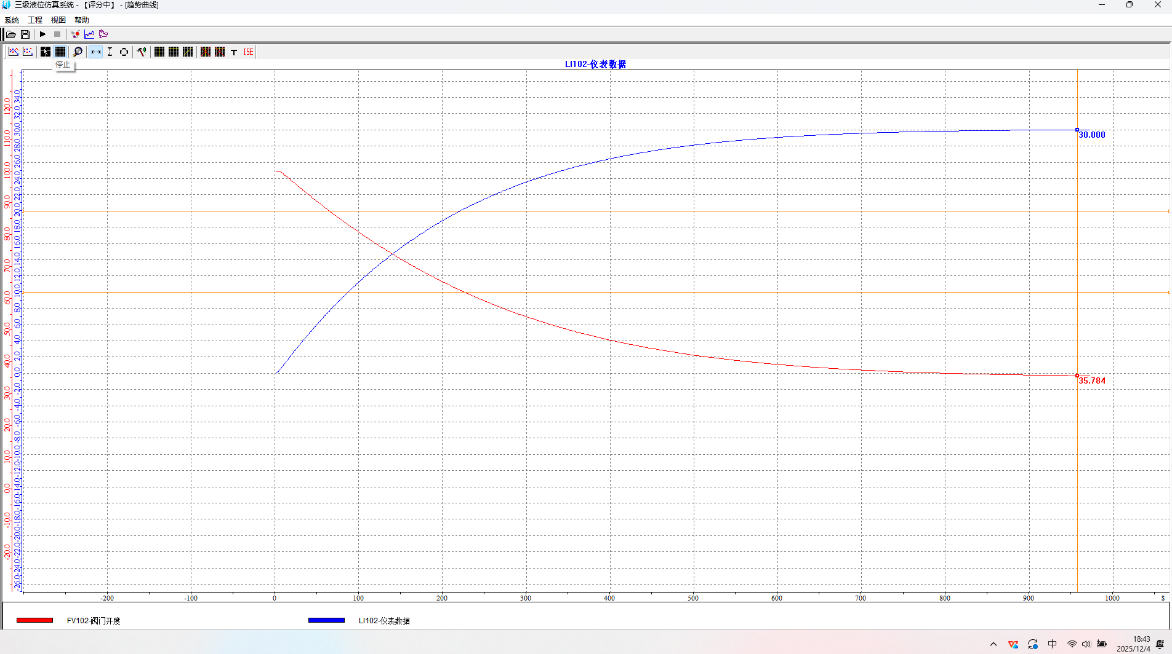

- 使用P101、FV105将V102中的水抽出10~20%作为扰动，并观察控制效果。
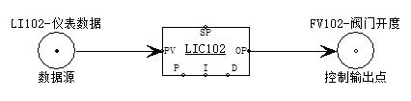
图2 单容水箱液位特性测试与闭环控制实验的内控组态程序
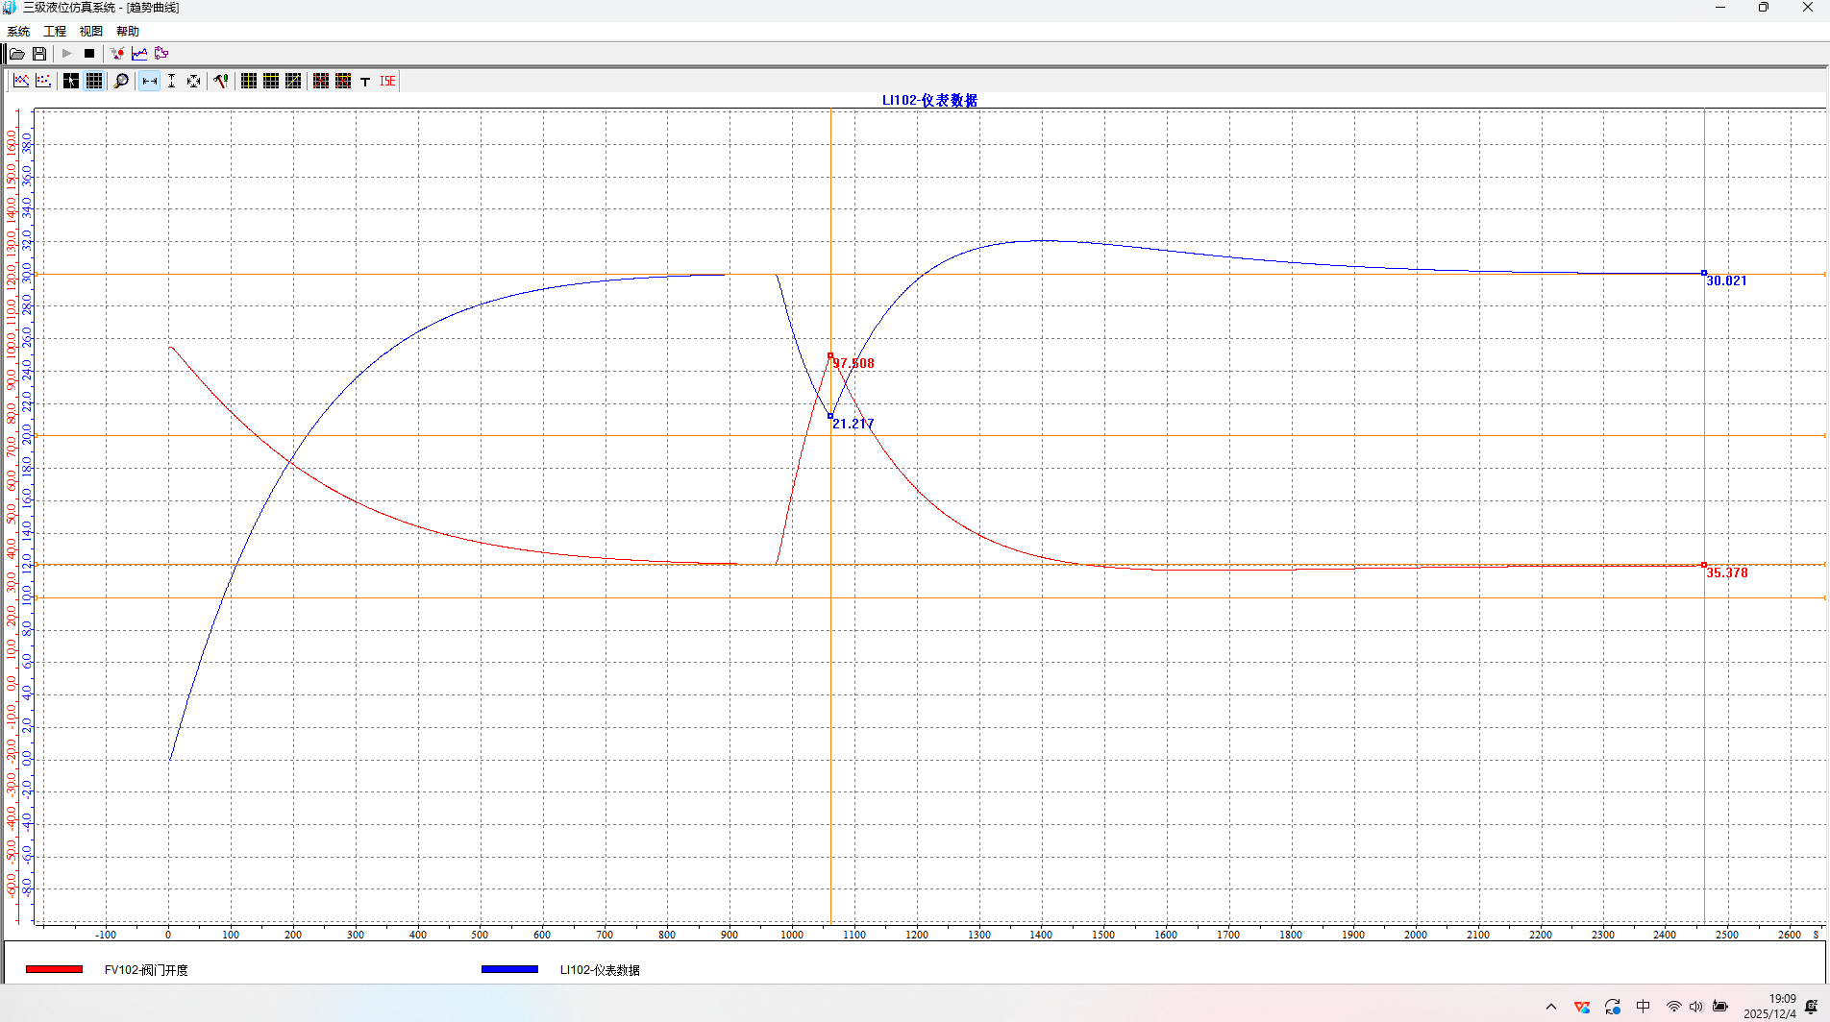

3.液位液位串级控制系统实验
使用V101（LI101——副对象）、V102（LI102——主对象）、FV101（作为串级执行器）、FV104（作为手动阀）、FV108（作为手动阀）组成液位液位串级控制系统（内控组态程序见图3）。
主对象的SP设置为30%，FV104设置为20~40%，FV108设置为80~100%。
- 调试串级系统PID参数；
 | $${\text{K}}_{\text{c}}$$ | $${\text{T}}_{\text{i}}$$ | $${\text{T}}_{\text{d}}$$
主环 | 2 | 500 | 5
副环 | 10 | 15 | 0.12
（2）使用HV101加入10~20%的扰动，并测试控制效果；
（3）使用FV102加入10~20%的扰动，并测试控制效果；
（4）使用P101、FV105将V102中的水抽出10~20%作为扰动，并观察控制效果
（5）改变FV104的开度，并观察其对控制效果的影响。（30% -> 40%）
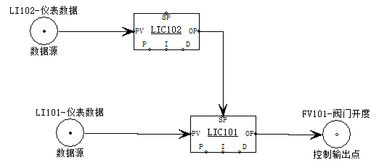
图3 液位液位串级控制实验的内控组态程序

这是（2）（3）里“10~20%的扰动”理解为对液位（30%）造成10%-20%的扰动
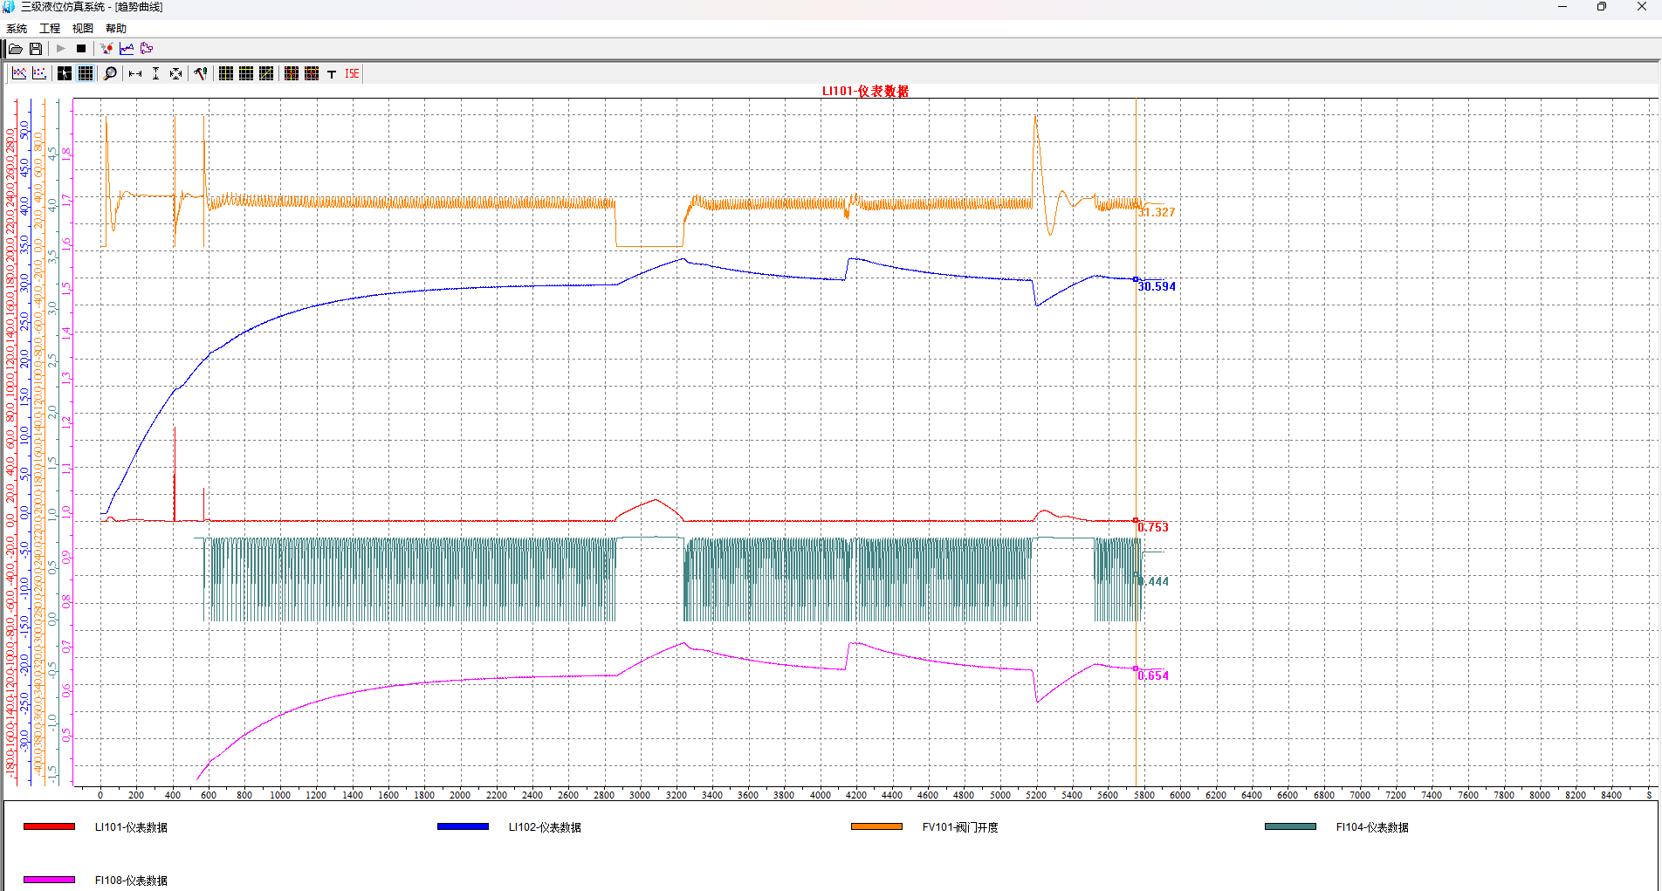
这是（2）（3）里“10~20%的扰动”理解为对阀门开度造成10%-20%的扰动
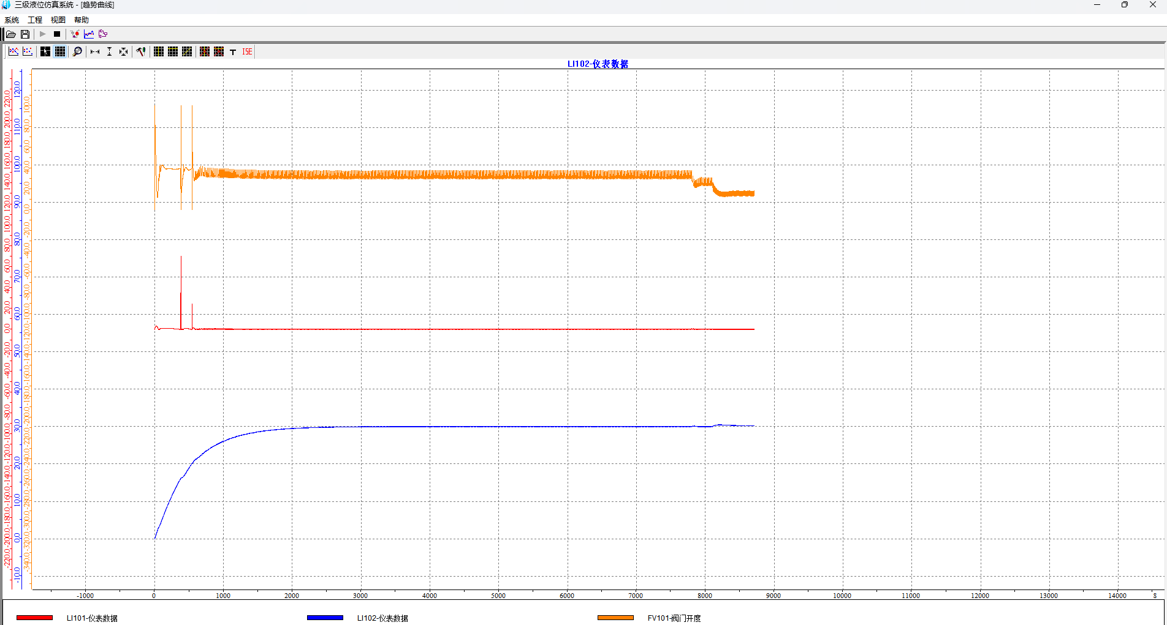

这组参数存在一些问题，比如系统整体阻尼过大导致的失去了快速性，以及阀门开度出现震荡，导致无需的能量损耗，但是软件的闪退问题以及调试参数过分的耗时阻止了参数的进一步整定

